Замена фильтрующего элемента воздушного фильтра.

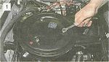
Ключом «на 10» отворачиваем три гайки крепления крышки фильтра...

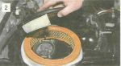
...и снимаем ее. Вынимаем фильтрующий элемент, удаляем пыль и мусор из корпуса фильтра.

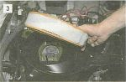
Устанавливаем новый элемент и крышку на место. Гайки крепления крышки затягиваем равномерно.

